Formazione dei docenti per l’Educazione Civica, terza fase

Comunicazione n. 195

Ai docenti
Al DSGA

Nell’ambito del percorso formativo di Ambito, relativo all’insegnamento trasversale di Ed. Civica, introdotto a partire dall’anno scolastico 2020-2021, con la L. 92/19 si avvia la 3ª fase che consiste in tre webinar, rivolti a tutti i docenti.
I seminari formativi in live streaming avranno la seguente articolazione:

• Primo incontro: venerdì 7 maggio ore 16.30-18.30
COSTITUZIONE E LEGALITA’

• Secondo incontro: venerdì 14 maggio ore 16.30-18.30
CITTADINANZA DIGITALE

• Terzo incontro: venerdì 21 maggio ore 16.30-18.30
SOSTENIBILITÀ, AMBIENTE, AGENDA 2030

Per iscriversi: https://rebrand.ly/seminaricivica

In allegato la locandina del percorso formativo.

Cellamare, 22/04/2021

IL DIRIGENTE SCOLASTICO
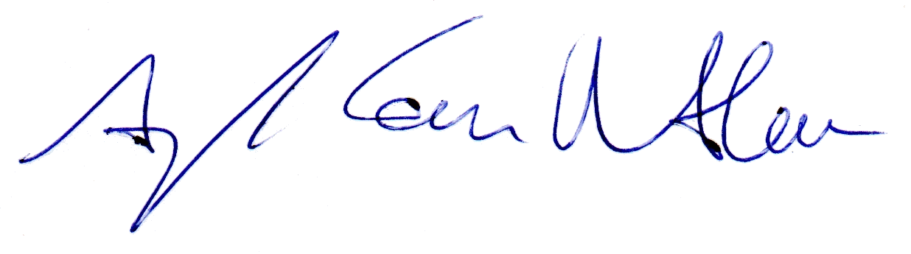
Prof. Angelo Canio D’ALESSIO

